Axel Aaron Curtis Clarky DIMA GANMO   
Licence 3 Mathématiques Appliquées Informatique Économétrie (MAIE3)

M. Baila Wane

**Modélisation du projet de Gestion Scolaire du Groupe ISM**

­

SOMMAIRE

I- Les acteurs : 2

II- Le diagramme de classe 4

III- MLD 6

IV- Diagramme de Séquence 6

V- Les maquettes : 7

# **I- Les acteurs :**

Il y a deux acteurs principaux qui interagissent avec notre plateforme :

1- **Le RP :**

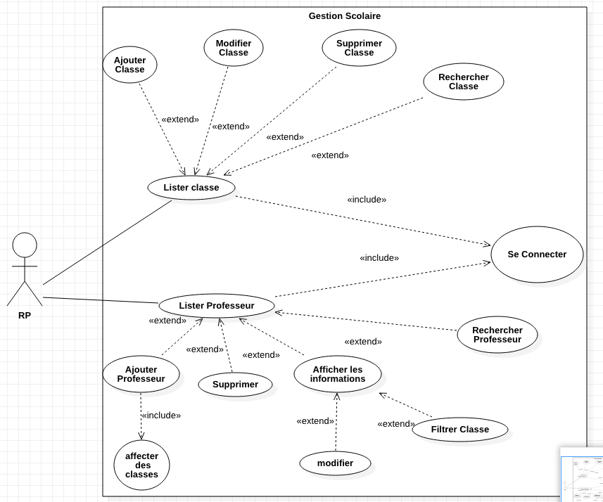

2- **Le AC :**

**II- Le diagramme de classe:**

Relation One to Many : L’id de la table du One varie dans le Many

Relation Many to Many : on crée une table intermédiaire qui contiendra l’id de chaque table de Many.

# **III- MLD**

# **IV- Diagramme de Séquence**

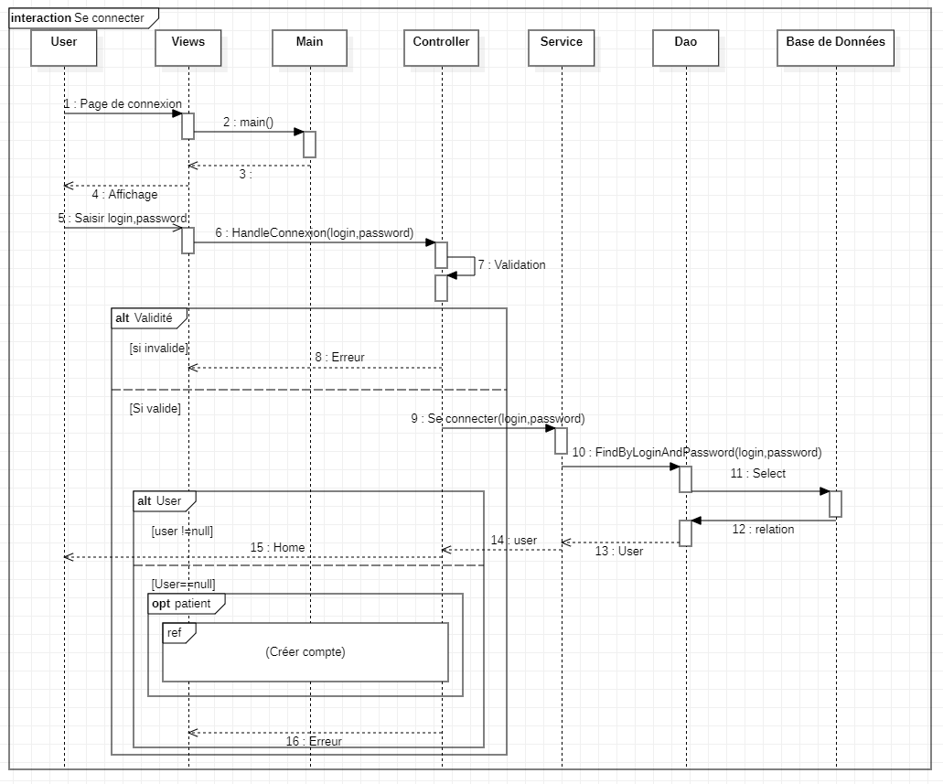

# **V- Les maquettes :**

1. **Vue Connexion**

1. **Vue AC**

1. **Vue RP**

